CONSILIUL JUDETEAN BRAILA
AGENDA VICEPRESEDINTE, DOBRE IONUT CIPRIAN
2023
IULIE 2023:
- Participare sedinta extraordinara a Consiliului Judetean Braila desfasurata in data de 09.06.2023;
- Participare sedinta extraordinara a Consiliului Judetean Braila desfasurata in data de 10.07.2023;
- Participare sedinta ordinara a Consiliului Judetean Braila desfasurata in data de 25.07.2023;
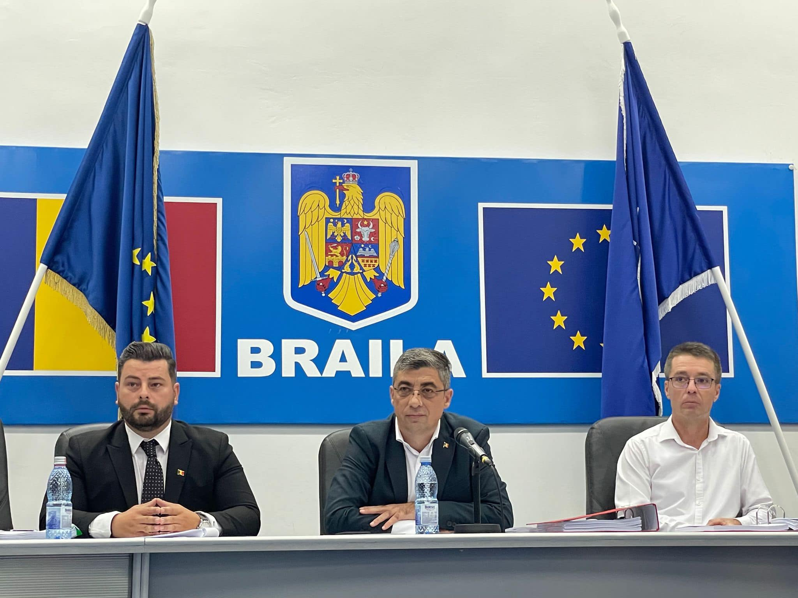
- Cântecul de dragoste de-a lungul Dunării, Brăila, ediția a XVI a, 26-28 Iulie 2023;
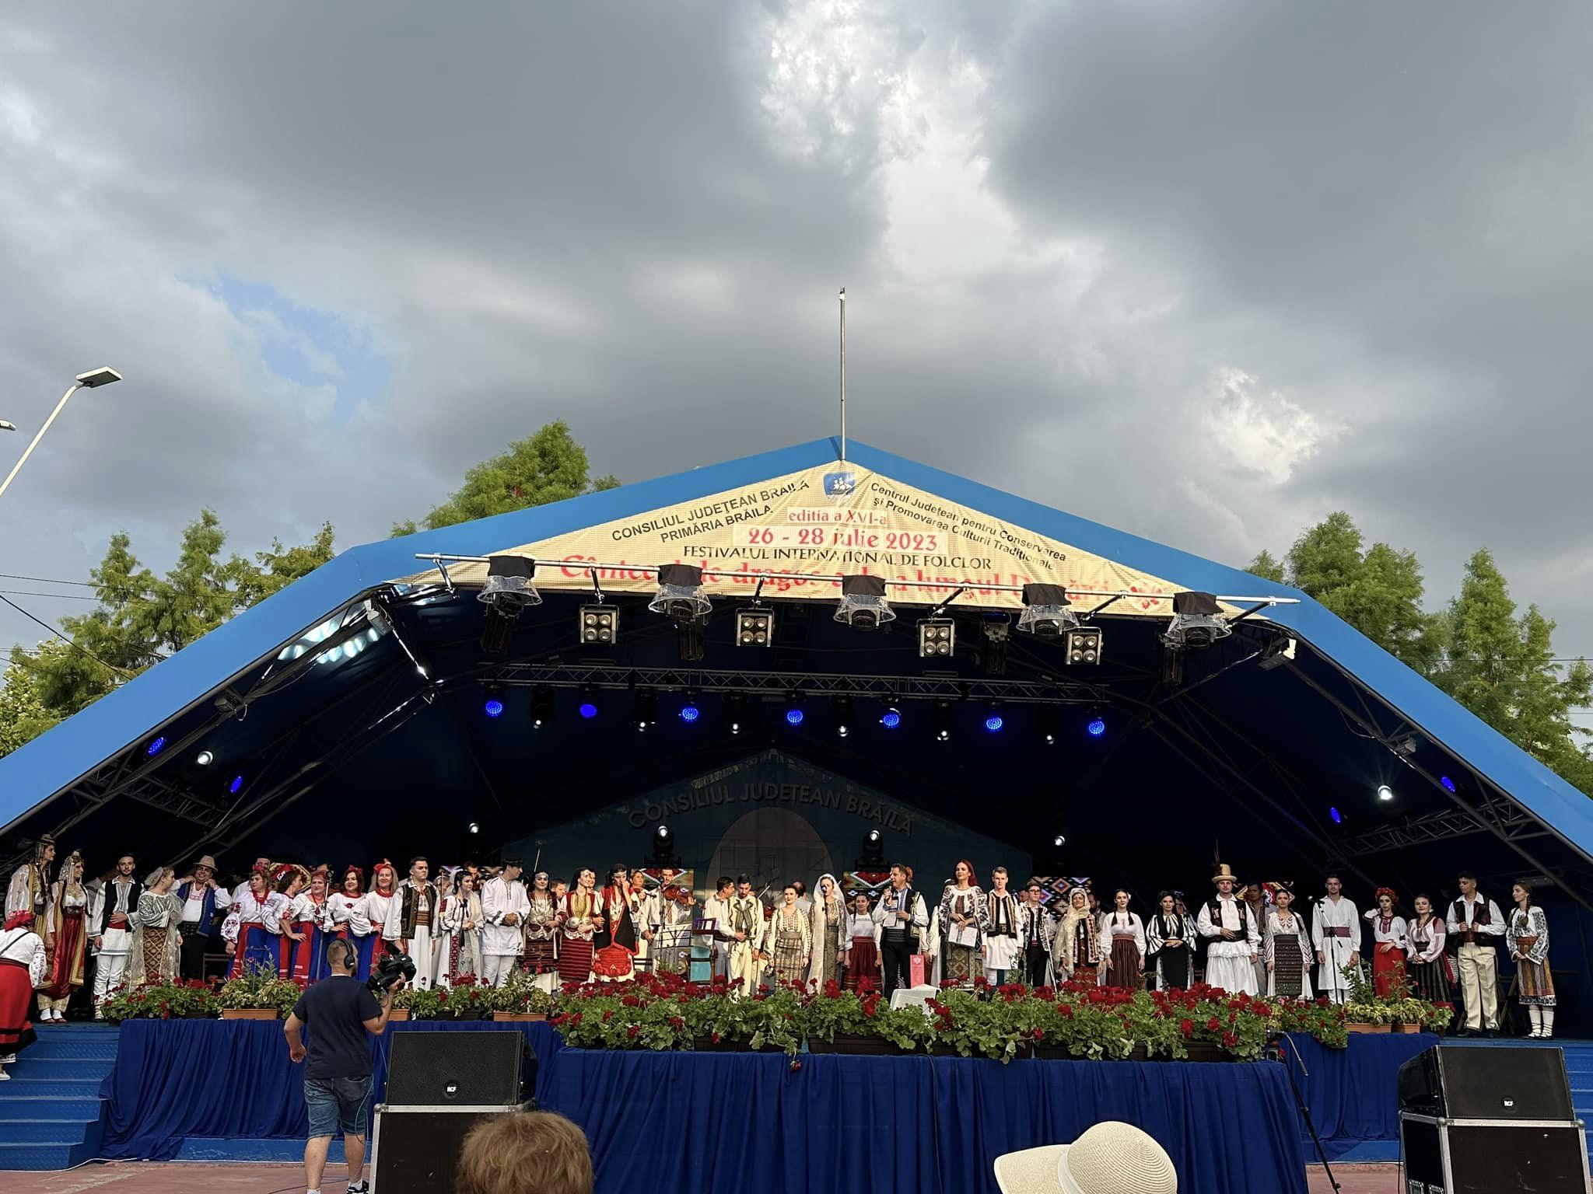
- 27 iulie - hramul Mănăstirii Sfântul Pantelimon din Stațiunea Lacu Sărat;
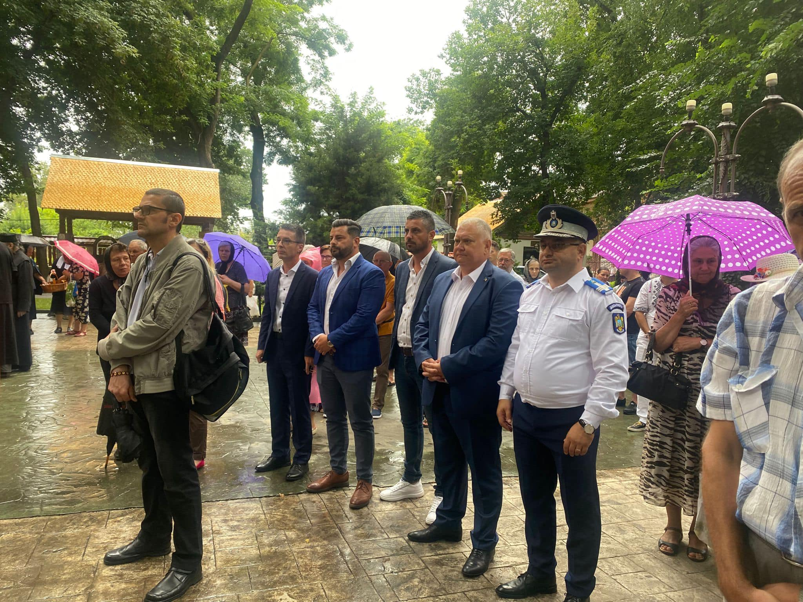

- 29 iulie - Ziua Imnului Național al României, sărbătoare cu o încărcătură aparte și intonat de-a lungul timpului în momente cheie pentru independența noastră ca popor.

